Actividades Sugeridas
OBJETIVO DE APRENDIZAJE OA_25 | DESCRIPCIÓN DE LA ACTIVIDADES
Construir, leer e interpretar pictogramas y gráficos de barra simple con escala, de acuerdo a información recolectada o dada.  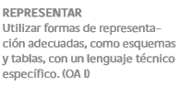 | 3.  Elaboran un pictograma basado en la información del ejercicio anterior y contestan preguntas como: ¿Cuál de los 2 diagramas conviene elaborar? Formule argumentas para apoyar su opinión.

